附件9
成都理工大学2024年大学生暑期“三下乡”社会实践活动团队
实践记录
实践团队：智农润乡，茶香茗扬社会实践团队
实践周期：2024年7月13日-2024年7月17日
第一阶段
实践主题 | 茶香氤氲，共绘振兴蓝图
时 间 | 2024年7月13日 | 实践地点 | 宜宾市巡司镇银星村
服务对象 | 当地居民 | 指导教师 | 刘顺鑫
实践成员 | 刘文婷、张慧琳、付晶晶、于子怡、付佩璇、刘小熙、阳汶珂
实践内容（200字以上）
2024年7月13日上午11时，实践团队抵达筠连县巡司镇人民政府，与团委会面后双方就此次社会实践的目标、内容和安排等进行了深入沟通。团委干部详尽介绍了银星村的自然人文特色及当前发展状况，并倾听了实践团成员提出的各种问题，耐心解答。随后，师生代表先后发言，表达了实践团成员投身乡村振兴事业的决定和信心。
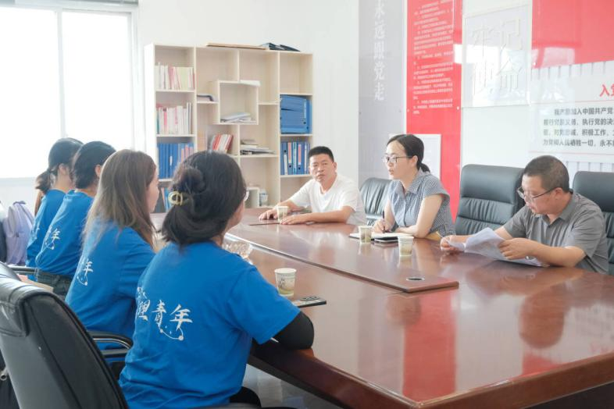
下午2时，在巡司镇团委干部郝书记的带领下，实践团一行与银星村贾书记、农业技术综合服务中心陈主任等基层干部进行了座谈交流。会上，双方就当前乡村发展中的问题，如产业振兴、基础设施建设、生态环境治理等以及对银星村茶文化进行宣传进行了深入研讨。实践团成员踊跃发言，为推动银星村高质量发展建言献策。基层干部们认真解答实践团成员提出的各种疑虑，并表示将积极采纳有益建议，不断完善实现乡村振兴的举措。在副书记的带领下，团队成员参观了银星村示范性茶园，深入了解与茶有关的文化知识，包括茶的历史渊源和茶叶种植所需的地理环境。在农业技术综合服务中心陈志远主任的安排下，团队成员品尝了筠连县有名的老香茶和早茶。通过学习交流、参观访谈，实践团成员对宜宾独特的茶文化有更深入的了解和认识，对这片热土的自然风光和人文底蕴有了全新的感受。
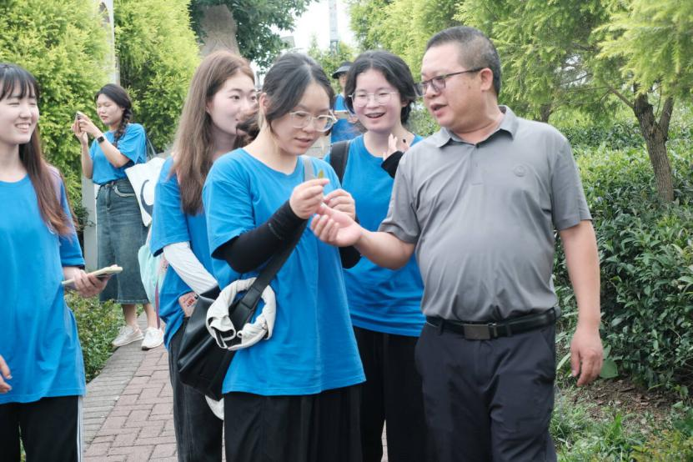

第二阶段
实践主题 | 亲临茶乡，领略千年制茶工艺
时 间 | 2024年7月14日 | 实践地点 | 宜宾市巡司镇银星村
服务对象 | 当地茶户 | 指导教师 | 刘顺鑫
实践成员 | 刘文婷、张慧琳、付晶晶、于子怡、付佩璇、刘小熙、阳汶珂、宗浩阳
实践内容（200字以上）
2024年7月14日上午，实践团一行前往筠连县绿兰茶业有限公司参观茶叶加工厂。负责人讲述到确保茶叶品质优质、茶树产量维持所采取的措施。银星村副书记为实践团成员详细介绍了茶叶从采摘到成品的全过程,让团队成员切实感受到了茶产业在带动乡村振兴中的重要作用。随后，实践团来到嘉木茶叶有限责任公司。实践团根据总经理的介绍了解到嘉木茶叶在茶叶生产和销售方面采取了差异化策略,既生产高端精品茶,同时也生产符合大众消费需求的普通茶叶。通过生产和销售并重的策略,公司不仅满足了高端消费者对优质茶叶的需求,同时也发挥了茶产业在乡村振兴中的带动作用,让广大农民从中获益。之后，贾副书记向实践团成员介绍了茶叶加工的工序，包括萎凋、杀青、揉捻、回潮和烘干，加工结束后根据茶叶的大小、形状、风味等特征对其进行分级以提高茶叶的整体品质。通过副书记的讲解，团队成员对制茶工艺的每个环节有了更加深入的了解,不禁对这些智慧结晶肃然起敬。此外，为深入了解现代化茶叶制造的自动化与智能化进程，团队成员对茶厂技术人员应国春同志进行了专访。通过访谈交流，团队成员对公司的生产设备、管理模式等方面有了更加全面的认识。
下午，实践团成员深入茶园，在当地茶农的指导下，按照“一芽一叶”的方法对茶叶进行采摘工作。在实操中逐渐掌握茶叶采摘的手法。经数小时的采摘体验后，满载而归。之后团队成员亲身体验了传统的手工制茶工艺,感受从炒茶、揉捻、翻炒到最终烘干的全过程。这次实地探访不仅使团队成员对茶叶生产的具体操作有了更加直观的认知,也为进一步领悟到茶文化所蕴含的深厚内涵起到重要的推动作用。通过亲身参与制茶过程,团队成员不仅对茶产业的运作有了更加全面的认知,同时感受到茶文化中蕴含的民族智慧和乡村振兴的内在力量。这无疑将成为我们今后发展茶产业、促进乡村振兴的重要启迪。
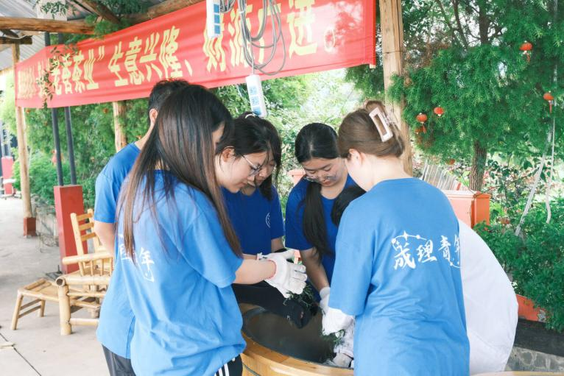

第三阶段
实践主题 | 传承红色基因，弘扬茶文化
时 间 | 2024年7月15日 | 实践地点 | 宜宾市巡司镇银星村
服务对象 | 当地青少年 | 指导教师 | 刘顺鑫
实践成员 | 刘文婷、张慧琳、付晶晶、于子怡、付佩璇、刘小熙、阳汶珂、宗浩阳
实践内容（200字以上）
2024年7月15日上午，实践团抵达银星村参加银星村当前工作推进会议暨技术交流分享会，学习村干部关于当地的乡村振兴工作计划，并了解当地茶叶产业的发展现状及村民的实际需求。在技术交流分享环节，团队成员展示团队成员自主研发的智能灌溉系统及环保型茶叶碱液回收再利用装置，并向村干部介绍了设备的功能和使用方法，希望能够为当地乡村振兴工作提供技术支持。
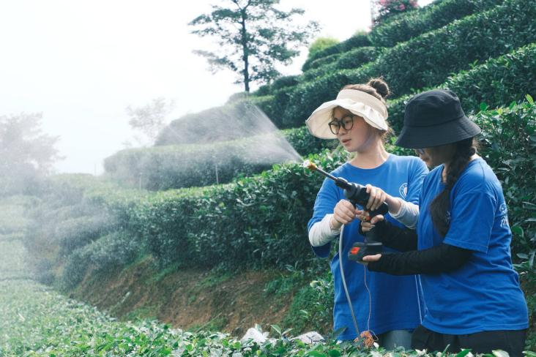
7月15日下午，实践团队组织系列党史教育活动及茶文化普及活动，包括茶文化知识竞答、趣味游戏等环节。活动开始，让儿童描绘他们心目中的英雄形象来引出党史教育的主题。通过深入阐述井冈山精神、长征精神、南泥湾精神、雷锋精神等红色精神内涵，以及革命先烈邱少云、黄继光等英雄事迹，让孩子们深刻体会到了中国共产党为人民解放、民族独立和国家富强所做出的不朽贡献。在茶文化普及活动中，实践团设置了“积分制”的比赛机制，鼓励小朋友们积极参与知识竞答。设置动物园里有什么、抢椅子、木头人等游戏增进团队成员与小朋友的互动。通过系列活动达到党史教育及茶文化知识普及效果，增强了儿童对茶文化的文化自信以及家乡的自豪感。
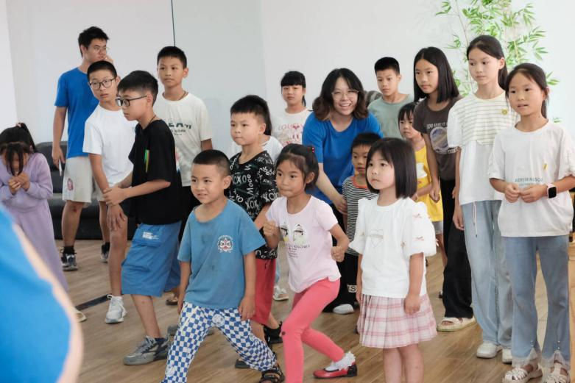

第四阶段
实践主题 | 创新驱动促发展，入户走访实调研
时 间 | 2024年7月16日 | 实践地点 | 宜宾市巡司镇银星村
服务对象 | 当地茶叶个体种植户 | 指导教师 |  | 刘顺鑫
实践成员 | 刘文婷、张慧琳、付晶晶、于子怡、付佩璇、刘小熙、阳汶珂、宗浩阳
实践内容（200字以上）
7月16日上午，在银星村副书记和农业技术综合服务中心主任的带领下，实践团成员前往茶园利用灌溉设备开展实操。实践团技术人员进行设备调试确保系统运转正常。实操过程中，记录人员对机器运转情况，灌溉用水量等进行记录。实操结束后，实践团偶遇北京大学暑期来筠社会实践队，随后在其指导老师的安排下双方就“当今创新驱动发展背景下如何推动当地茶产业提质增效”、“如何将现代科技成果运用转化到农业生产实践中”课题进行了交流与探讨，共同探索契合筠连县实际的智慧农业发展策略，希望能为实现乡村振兴、共同富裕贡献力量。
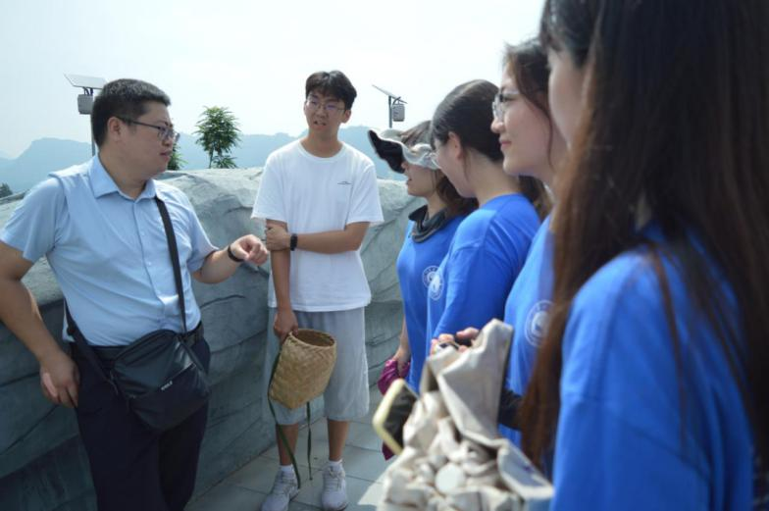
下午，团队调研小组前往银星村茶田进行走访入户调研。通过与受访茶农的深入交谈，我们了解到银星村茶农面临的诸多挑战。切实了解茶叶发展现状及茶农迫切所需，从种植面积、种植种类、收益、市场状况、生产效率、采摘难题、种植方式、种植技术等多方面调研，力求全方位、多方面覆盖。经过实操灌溉设备，团队成员深切体会到只有将科学知识与实际操作相结合,才能真正发挥技术的作用。通过实地调研，团队成员对乡村振兴的艰苦任务有了更深刻的认识，并决心以实际行动履行社会责任，为乡村振兴贡献青春力量。
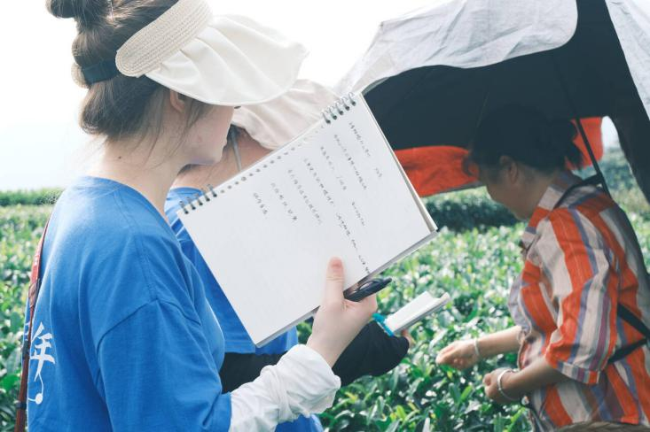

第五阶段
实践主题 | 乡遇银星，满载而归
时 间 | 2024年7月17日 | 实践地点 | 宜宾市巡司镇银星村
服务对象 | 当地居民 | 指导教师 |  | 刘顺鑫
实践成员 | 刘文婷、张慧琳、付晶晶、于子怡、付佩璇、刘小熙、阳汶珂、宗浩阳
实践内容（200字以上）
2024年7月17日上午，实践团开展总结会议并再次向巡司镇团委郝书记、银星村贾书记、陈主任与相关工作人员表达由衷的感谢。领导们对“智农润乡，茶香茗扬”实践团队进行了充分肯定。会上，实践团回顾此次“三下乡”活动的点滴，第一阶段的座谈交流、第二阶段的投身体验、第三阶段的文化宣传、第四阶段的实操与调研。将理论与实践相结合，通过“认识茶”、“了解茶”、“走进茶”，团队成员有所收获、有所感悟。通过座谈交流、实地调研考察和党史教育等方式,团队成员深刻认识到，作为新时代的青年,应当积极投身社会实践,用青春和汗水为乡村振兴贡献自己的力量。未来，团队成员期望能够再次来到巡司镇，与当地村民交流学习，共同探索当地茶产业发展的更多可能。会议结束后，双方一同合影留念，以此纪念这段宝贵的实践经历。
